西安市科学技术奖网上申报系统使用说明

科学技术奖在线申报系统，只支持IE浏览器。进入西安科技网－－在主页中部办事大厅－－点击西安科技奖励申报系统－－进入申报系统注册界面。该系统共分三个层次:

第一层是申报端：在注册时选择用户角色“申报单位”即可进入申报界面，进行材料填写，导出申报书等。（申报单位是指具体的申报项目单位或项目组）

第二层是推荐管理端：在注册时选择用户角色“推荐单位”进入推荐管理界面，可导出汇总表，可浏览所属单位申报项目情况。推荐单位需经西安市奖励工作办公室审批，部分确定的已列入系统中，如果属于通知中所述符合条件的，在系统中未列入请与系统管理员（奖励办公室）联系办理。（推荐单位是通知所述的有推荐资格的相关单位）

第三层是系统管理端：主要是科技局使用，对所有项目进行管理、统计、分析等。

在使用申报系统过程中，如遇到问题，可通过科技奖申报技术支持（QQ群号293279222）向管理员咨询。

一、用户注册及登录

在科技局网站首页点击“西安科技奖励申报系统”进行用户注册。

1、申报用户注册。

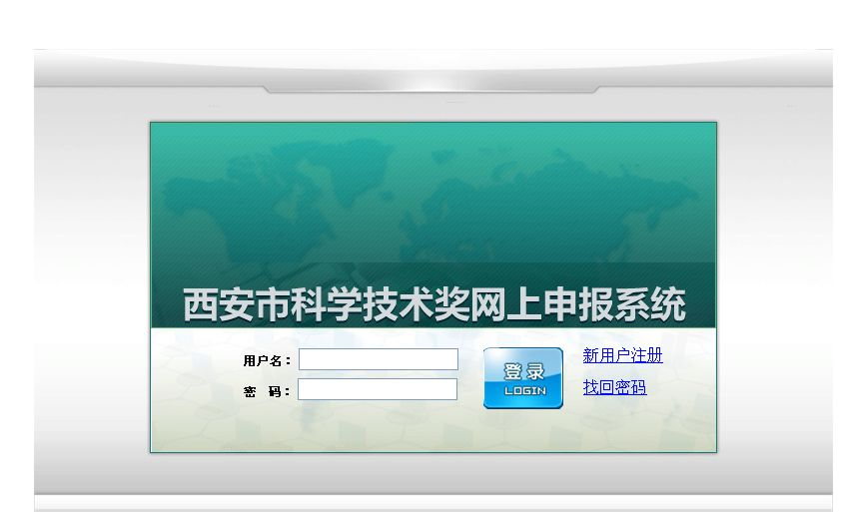
图 1-1

2、申报用户注册。点击用户注册，内容填写必须详实，单位名称必须填写单位的中文全称，属于申报单位的，在用户角色栏请选择申报单位，属于推荐单位请选择“推荐单位”。
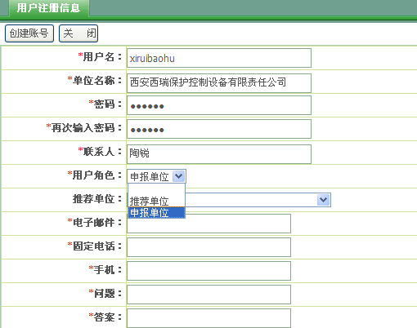
图 1-2

3、请选择主管推荐单位，如在系统中没有列出，请联系管理员办理，如图：
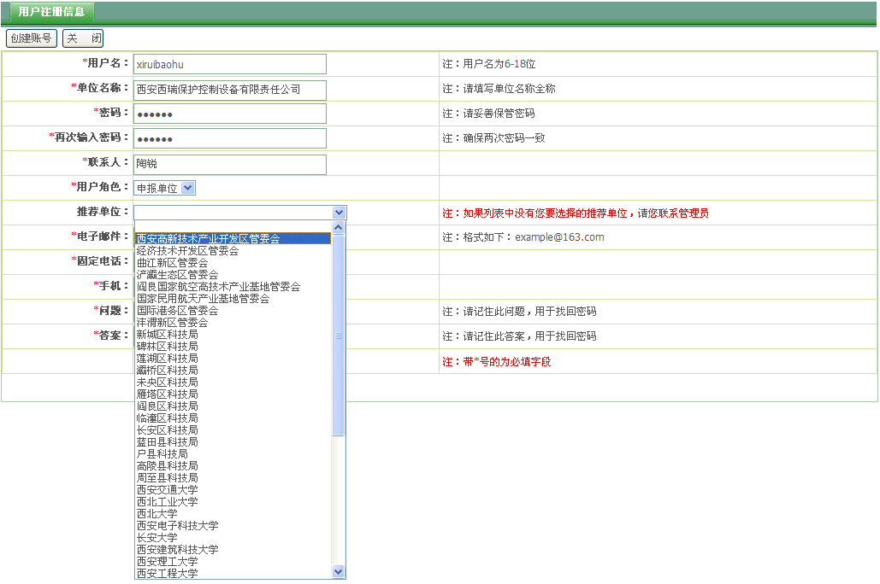
图 1-3
4、注册完成后，请点击创建账号，自动进入登录界面，使用用户名及密码登陆系统。！如图：
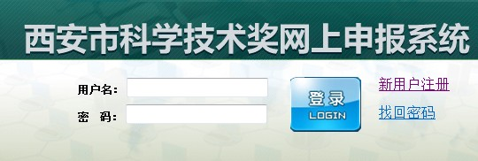

图 1-4
5、用户找回密码功能

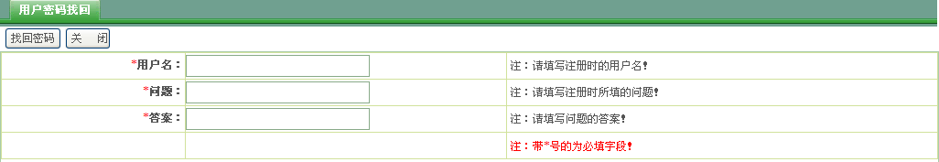
图 1-5

二、项目申报
- 使用用户名及密码登陆系统后，点击项目申报，用户就可以进行项目申报，如图：
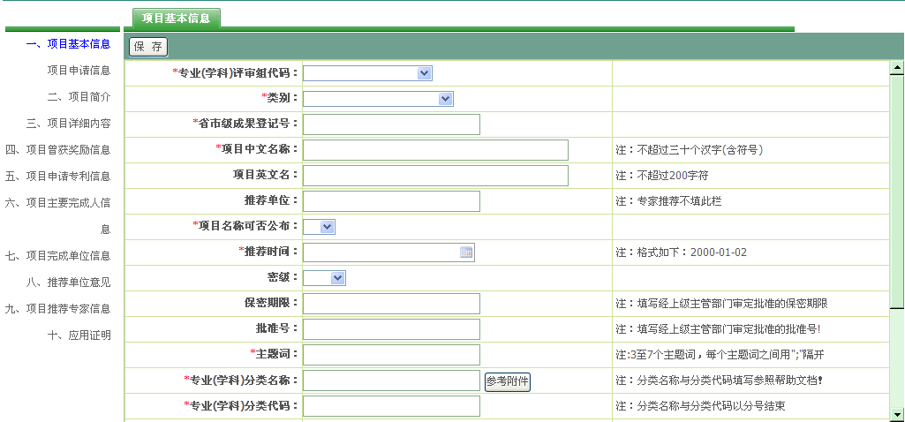
图 2-1
2. 填写项目申报书，按照系统提示要求逐步填写，可参考下面的附件一（填写说明），需要下载模板的，必须在所填项目中下载系统中的该项模板，按要求填写（填写完成后模板内如果空格太多请适当删减），检查无误后保存并记住文件名和路径，回到系统填写界面后请点击选择刚填写好的文件名进行双击，在上方出现红叉后，点击上传两字，即可将刚编辑的内容上传到系统中，并在页面显示所上传的文件名。（如图2-2） 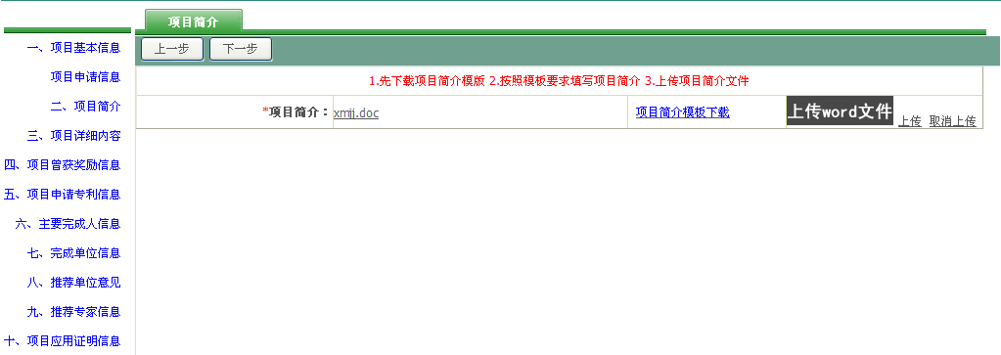
图 2-2
特别说明：（1）在编辑下载模板的内容时，只能将其它word文件内容复制再粘贴过来，不能将整体文件复制粘贴或直接上传，表格如果太大超出模板边界也不能直接复制，请重新制表。不按要求操作系统将出现错误。（2）系统中的必填项，按要求都必须如实填写，但有的类别，奖励办法中规定可以不填写的，请填写“无”或“0”保证正常通过，进入下一步。（3）后面所有需要上传文档的都与上述操作相同。
3.项目简介填写完成后，进行项目简介上传，首先选择需要上传的文件，完成上传：
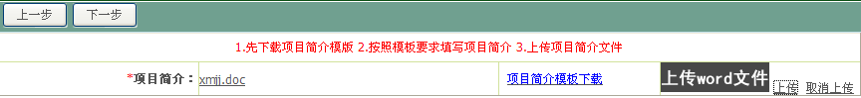
图 2-3
项目详细信息请逐项填写上传。如下图：
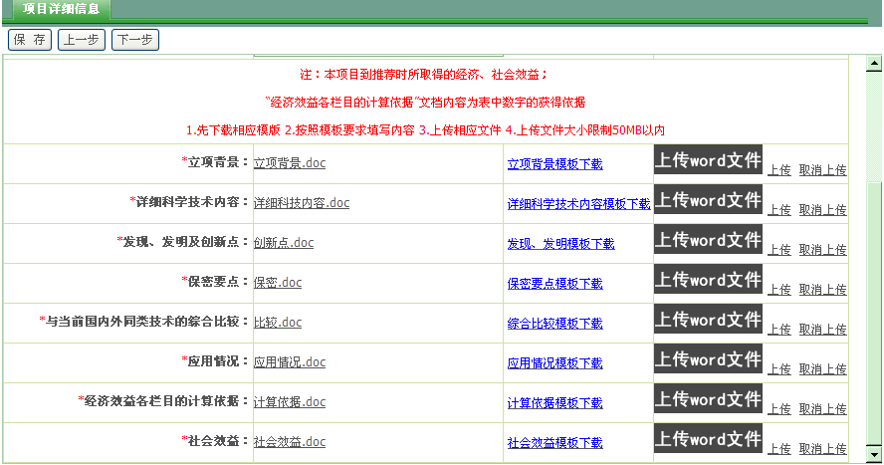
图 2-4

项目曾获奖励、专利信息和主要完成人信息，请点击新增按钮。然后逐项填写。


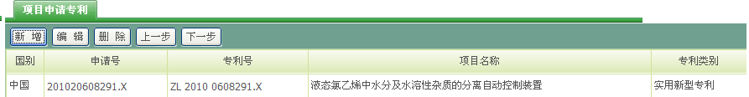

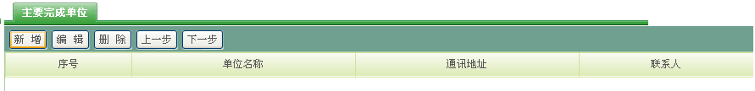

其它注意事项：
浏览以前的项目信息请点击左面菜单栏。
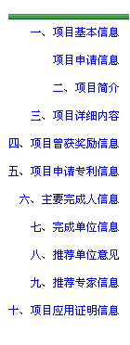图 2-5
如需要修改请点击左面菜单栏相应的内容，然后进行修改。修改完成后请点保存。

4、全部信息填写后，请仔细检查，然后点击提交，将电子数据提交到申报系统中，提交后不能对文档进行修改，如果发现有误需要修改必须与系统管理员联系退回后修改。
5.确认申请书都已填写完整后，可以点击进行检查并按下面的附件二（申报书编辑参考模板）核对格式，如有不同进行格式调整，内容不能再变，如确实需要修改内容必须在系统中修改，重新导出申请书。然后按附件三（装订要求）进行装订、打印，最后交主管推荐部门填写推荐意见并盖章。由推荐单位导出汇总表，盖章后与材料一起统一提交到通知要求的地点。

附一：
《西安市科学技术进步奖推荐书》填写说明

《西安市科学技术进步奖推荐书》适用于《西安市科学技术奖励办法》中设置的科学技术进步奖项目的推荐。《西安市科学技术进步奖推荐书》是西安市科学技术进步奖评审的基本技术文件和主要依据，必须严格按规定的格式、栏目及所列标题如实、全面填写。
《西安市科学技术进步奖推荐书》在线填写完毕后由申报系统导出。打印装订时要严格按规定格式打印或铅印，大小为A4幅面（高297毫米，宽度210毫米）竖装。文字及图表应限定在高257毫米、宽170毫米的规格内排印，左边为装订边，宽度不小于25毫米，正文内容所用字型不小于5号字，推荐书及其指定附件备齐后应合装成册，其大小规格应与推荐书一致。
一、项目基本情况
《专业（学科）评审组代码》指推荐项目应属哪一个专业（学科）评审组评审，需按下列专业（学科）组设置填写对应的代码：
01城市建设与环境保护；02农业；03医药卫生；04电气、机电与装备；05电子与仪器仪表；06通讯、计算机与自动控制；07材料组；08化工组；09矿产资源与利用组；10软科学。
《类别》根据西安市科学技术奖的评审类别填写。对应的代码是：01 技术开发；02 技术发明；03 技术推广；04 社会公益；05 基础研究、应用基础研究
《省、市级成果登记号》是指该成果进行省、市级科技成果登记的编号。报奖必须提前办理，具体办理地点在科技大市场，电话：68518709 ，68518767；负责人，王琦。
《编号》由西安市科学技术奖励工作办公室填写。
《项目名称》（中文）应当简明、准确地反映出项目的技术内容和特征，字数（含符号）不超过30个汉字。
《项目名称》（英文）项目的英文名称应翻译准确，不超过200个字符。
《主要完成人》按规定的条件和限额填写，并按照贡献大小从左至右，从上到下顺序排列。填写必须准确无误，与《主要完成人情况表》中的“本人签名”相一致。
《主要完成单位》按规定的条件和限额填写，并按照贡献大小从左至右，从上到下顺序排列。主要完成单位指具有法人资格的单位，须加盖公章。
《推荐单位（或专家）》指组织推荐项目的各区、县科技局、省、市政府有关部门和直属机构、国务院各部委和直属机构驻市单位及具有推荐资格的单位或专家。单位须加盖公章，专家须签名。
《项目名称可否公布》在“可”或“否”上划“√”。
《推荐日期》指正式向西安市科学技术奖励工作办公室报送推荐书的日期。
《密级、保密期限及批准号》应填经上级主管部门审定批准的密级、保密期限及批准号。
《主题词》按《国家汉语主题词表》填写3个至7个与推荐项目技术内容密切相关的主题词，每个词语间应加“；”号。
《专业（学科）分类名称代码》按《国家科学技术奖学科、专业评审范围与代码》填写。
《所属国民经济行业》按推荐项目所属行业在相应字母上划“√”。
国家标准《GB4754-94》国民经济行业分16个门类：（A）农、林、牧、渔业；（B）采掘业；（C）制造业；（D）电力、煤气及水的生产和供应业；（E）建筑业；（F）地质勘察业、水利管理业；（G）交通运输、仓储及邮电通信业；（H）批发和零售贸易、餐饮业；（I）金融、保险业；（J）房地产业；（K）社会服务业；（L）卫生、体育和社会福利业；（M）教育、文化艺术和广播电影电视事业；（N）科学研究和综合技术服务业；（O）国家机关、党政机关和社会团体；（P）其它行业。
《任务来源》在相应的字母上划“√”
A . 国家计划：指正式列入国家计划项目；
B . 部委计划：指国家计划以外，国务院各部委下达的任务；
C . 省、市计划：指国家计划以外，由省、市（或通过有关厅局）下达的任务；
D . 资金资助：指以国家基金形式资助的项目；
E . 国际合作：指由外国单位、个人委托或共同研究、开发的项目；
F . 其它单位委托：指各种企事业单位委托的项目；
G . 自选：指本基层单位提出或批准的，占用本职工作时间研究开发的项目；
H . 非职务：指非本单位任务，不利用本单位物质条件和时间所完成的与本职工作无关的或无正式工作单位的研究开发项目；
I . 其它：不能归属于上述各类的研究开发项目。
《计划（基金）名称和编号》指上述各类研究开发项目列入的计划名称和编号。例如：“2000年西安市工业科技攻关计划（G200026）”。
《项目起止时间》起始时间指立项研究、开始研制日期，完成时间指项目通过验收、鉴定或投产日期。
二、项目简介
《项目简介》是向国内外公开宣传、介绍本项目的资料，要求按栏目内的提要简单、扼要地介绍，同时不泄露项目的核心技术。
三、项目详细内容
《项目详细内容》应当按照推荐书规定的栏目内容及本说明的有关要求，详实、准确、全面地填写，必要的图示须就近插入相应的正文中，不宜另附。
1、《立项背景》简明扼要地概述立项时国内外相关科学技术状况，主要技术经济指标，尚待解决的问题及立项目的。
2、《详细科学技术内容》是考核、评价该项目是否符合授奖条件的主要依据，凡涉及该项科学技术实质内容的说明、论证及实验结果等，均应直接叙述，一般不应采取“见**附件”的表达形式。
本栏目根据项目的特点，按所推荐的类别叙述：
技术开发、技术推广以及社会公益类项目从以下三个方面叙述
（1）总体思路。应简要阐述针对立项目的，利用什么新思想、新技术、新方法，来解决什么样的技术问题，创造出什么样的新成果。
（2）技术方案与创新成果。应详细阐述具体技术方案和实施步骤，应用了哪些理论、技术和方法，在技术开发、推广、产业化或实施重大工程过程中，攻克了哪些关键技术，在技术上有哪些创新，取得了哪些创新成果。
（3）实施效果。应简要阐述该项技术的转化程度，应用范围及推广情况。按照项目的分类，在阐述中应有所侧重。
①技术开发项目应突出技术创新、成果转化、重大工程联合攻关和管理创新，对产业结构优化升级和实现行业技术跨越的促进作用。
②技术推广项目应突出推广组织手段、因地制宜方面的创新，在本行业、本地区的示范带动和扩散作用，对行业、地区经济、社会发展的促进作用。
③社会公益项目应突出研究方法和手段上的创新，在本行业中的推广应用情况以及对促进社会科技进步的作用。
技术发明项目从以下三个方面叙述
（1）总体思路。总体思路是根据立题目的，从总体上利用什么新思想、新知识，继承已有科学技术成果的长处，克服、解决其不足，创造出什么样的新发明成果。
（2）技术方案：应详细写明发明成果的技术核心以及所采取的具体技术措施。
按照发明的不同类型，对填写该内容的概括要求是：
①对于产品发明。包括仪器、设备、器械、工具、零部件及生物新品种等。其基本写法按结构描述，一般要写四点：[1]按结构图（装配图、剖面图）从静态到动态作总的描述，静态用以说明构成发明的组成部分，动态用以说明动作程序。[2]画出关键部件图作深入描述，包括特殊加工工艺、特殊材料、特殊调试技术等。[3]列出性能指标。[4]构成发明的其他内容。所有机械图均不注尺寸，但应按比例绘制并标出图序，注出零部件的名称。
②对于工艺发明。包括工业、农业、医疗卫生和社会发展等领域的各种技术方法。其基本写法按相应步骤及实现条件描述其特点，一般要写四点：[1]基本原理。已知的原理只需写明采用了什么原理，新的原理要列出结论性公式（不写推导过程）。[2]说明实施步骤。如工艺流程、安装步骤等。[3]实现的条件。如工艺条件、使用的原料等。[4]完成动作所采用的设备。对于构成发明的特殊装备，还应参照产品发明的写法，进一步详细描述其特征。
③对材料发明。材料包括用各种技术方法获得的新物质等。一般要写四点：[1]组成成分。包括各物质元素的名称、特性、配比及结构式。[2]合成方法或者制造工艺。包括工艺流程、工艺参数（含最佳参数）。[3]完成工艺所需的特殊设备（参照产品发明写）。[4]物理化学性能。
（3）实施效果。应详细填写实施的范围、规模、已达到的效果，简明阐述预期效果和对专业技术发展起的作用意义等。包括专业水平提高、工艺过程简化、节省能源、降低原材料消耗，提高工效和经济效益或社会效益等。
基础研究、应用基础研究项目从以下三方面叙述：
（1）总体思路。总体思路是指解决该项科学研究的总体构思，利用什么新思想、新研究方法，创造出什么样的新成就。
（2）研究成果。重要的是要写明主要学术观点，着重在自然现象和规律发现，在科学理论上的创见。应详细写明利用哪些新理论、提出什么样的新理论，研究及实验论证过程中的新方法以及所采取的具体措施。研究方法的创新以及综合分析上的创造成就。
（3）实施效果。应详细写明在国内外何类何种学术刊物上发表及被他人正面引用情况，以及在学科发展上所起的推动作用和意义等。同时须列出主要论著目录（不超过20篇，论文包括作者、出版年份、题名、刊名、卷期页；专著包括作者、出版年份、书名、出版者、页码）。
3、《发现、发明及创新点》是推荐项目的核心部分，也是审查项目、处理争议的关键依据。“发现、发明及创新点”是项目详细内容在创新方面的归纳与提练，应简明、准确、完整地阐述，无须用抽象形容词。每个发现、发明及创新点的提出须是相对独立存在的。
技术开发项目、技术推广项目、社会公益项目创新点是指在研究、开发、推广以及产业化中做出的创造性贡献和解决的关键技术。
技术发明项目发明点是指前人所没有的具有创造性的关键技术。发明点应以发明专利和查新报告为依据，发明的原理、效果、意义不要列入。
基础研究、应用基础研究项目发现点是指阐明自然科学研究领域自然现象，特性或规律方面的发现。即自然现象规律的新认识，科学理论、学说上的创见；原理、机理的进一步阐明；通过基础数据的科学积累总结出的规律性新认识以及研究方法手段上的创新等。
4、《保密要点》是指推荐项目的详细科学技术内容中需要保密的技术内容。
5、《与当前国内外同类研究、同类技术的综合比较》，应就推荐项目的总体科学技术水平、主要技术经济指标同当前的国内外最先进的同类研究和同类技术用数据或图表方式进行全面比较，加以综合叙述，并指出存在的问题及改进措施。
6、《应用情况》推荐技术开发、技术发明、技术推广、社会公益项目的，应就项目的应用、推广情况及预期应用前景进行阐述。推荐基础研究、应用基础研究项目的，应就该项目的科学结论在国内外公开发行的科技刊物中的评价及引用情况进行阐述。
7、《经济效益》栏中填写的数字应以项目完成单位、主要生产、应用单位财务部门核准的数额为基本依据，只填写在推荐前该项目所取得的新增利润、新增税收、新增产值、新增就业人数。社会公益、应用基础研究项目不需填此栏目。回收期指收回总投资的年限。
各栏目的计算依据，应就生产或应用该项目后产生的直接累计净增效益或节支折算额以及提高产品质量、提高劳动生产率等作出简要说明，并具体列出本表所填各项效益额的计算方法和计算依据。
8、《社会效益》是指推荐项目在推动科学技术进步，保护自然资源或生态环境；改善人民物质、文化、生活及健康水平等方面所起的作用，应扼要地作出说明。
四、本项目曾获科技奖励情况
《本项目曾获科技奖励情况》中所列“科技奖励”按表后说明填写。如所推荐项目是获省、市、区县科技奖励（含外省、市）后进一步开发、应用、推广所取得的新成果，应填上次获奖励的情况。
五、申请、获得专利情况表
《申请、获得专利情况表》应包括推荐项目中所含的全部专利申请情况及已获得的国内外专利。
六、主要完成人情况表
《主要完成人情况表》是核实完成人是否具备获奖条件的重要依据，应按表格要求逐项填写。
“创造性贡献”一栏应如实写明该完成人对本项目独立做出的创造性贡献，并与《发现、发明及创新点》栏中的内容相对应。内容要简明扼要，不能超规定字数。
“本人签名”应确为完成人本人所签。如因特殊情况需要代签，应有委托证明。
七、主要完成单位情况表
《主要完成单位情况表》是核实主要完成单位是否具备获奖条件的重要依据，应准确无误，并在“单位名称”栏内加盖完成单位公章。
“主要贡献”一栏应如实写明该完成单位对本项目做出的主要贡献。
八、推荐单位意见
《推荐单位意见》由推荐单位填写。内容包括：根据项目创造性特点，科学技术水平和应用情况并参照奖励条件写明推荐理由和结论性意见。加盖推荐单位公章。
九、专家推荐意见
《专家推荐意见》由具有推荐资格的专家独立填写，不得代填，内容同上条。填写后由专家本人签名。
十、应用证明
请按应用的实际情况填写，纸质材料加盖应用单位公章。

附二：申报书编辑参考模板
该模板只作为在系统中导出填写好的申报书后编辑时参考之用，不能将其上传至系统中，否则系统将会出现错误。

西安市科学技术进步奖推荐书
- 项目基本情况
专业(学科)评审组代码： |  |  | 类别： |  | 省,市级成果登记号: |  |  |  | 编号：
项  目  名  称 | 中 文
项  目  名  称 | 英 文
主要完成人
主要完成单位（盖章）
推荐单位  (或专家)  (盖章) |  |  |  | 项目名称可否公布 |  |  |  | √可 否
推荐日期 |  | 2011年11月29日 |  | 密级，保密期限及批准号
主 题 词
专业(学科)分类名称代码 |  | 名称 ：  代码： |  | 所属国民经济行业 |  |  | √A. B. C. D. E. F. G. H. I. J. K. L. M. N. O. P.
任务来源 |  | √A.国家计划 B.部委计划 C.省、市计划 D.基金资助  E.国际合作 F.其它单位委托 G.自选 H.非职务 I.其它
计划(资金)名称和编号 |  | 名称：  编号：
项目起止时间 |  | 起始： 年 月 日 |  |  |  | 完成： 年 月 日
西安市科学技术奖励工作办公室制
二．项目简介
项目所属科学技术领域、主要内容、特点及应用推广情况

（不超过800个汉字）
三, 项目详细内容
1、立项背景：

（不超过800个汉字）

2、详细科学技术内容：

3、发现、发明及创新点：

（不超过400个汉字）
4.保密要点：

（不超过100个汉字）

5.与当前国内外同类研究，同类技术的综合比较：

（不超过800个汉字）

6.应用情况：

（不超过800个汉字）

7. 经济效益 单位：万元(人民币)
项目总投资额 |  | 回收期(年)
新增利润 | 新增税收 | 新增产值 | 新增就业人数
各栏目的计算依据：

（财务部门盖章）
年 月 日
8、社会效益：
四，本项目曾获科技奖励情况
获奖时间 | 何 种 奖 励 | 奖励等级 | 授奖部门(单位)
本表所填科技奖励是指：
1． 省，自治区，直辖市政府和国务院有关部门，中国人民解放军设立的科技奖励；
2． 省，市级有关部门及区，县政府设立的科技奖励；
3． 经批准的社会力量设立的科技奖励。

五，申请，获得专利情况表
国别 | 申 请 号 | 专 利 号 | 项 目 名 称

六, 主要完成人情况表

第X 完成人 |  | 姓名 |  |  |  | 性别 |  |  |  | 民族
出生地 |  |  |  |  |  | 出生日期 |  |  |  | 党派
工作单位 |  |  |  |  |  |  |  | 联系电话
通讯地址 |  |  |  |  |  |  |  | 邮政编码
家庭住址 |  |  |  |  |  |  |  | 住宅电话
电子信箱
毕业学校 |  |  |  |  | 文化程度 |  |  |  | 学位
职务，职称 |  |  |  |  | 专业,专长 |  |  |  | 毕业时间
曾获奖励
及荣誉称号情况
参加本项目的起止时间 |  |  |  | 自 年 月 至 年 月
创  造  性  贡  献 | 本人签名：  年 月 日

七, 主要完成单位情况表

单位名称
第X完成单位 |  | 单位性质 | A 研究院所 B 学校 C 社会团体 D 事业单位 E 国有企业 F 民营企业 G 其他
联系人 |  |  | 联系电话 |  | 传真
电子信箱
通讯地址 |  |  |  |  | 邮政编码
主  要  贡  献 | 单位盖章  年 月 日

八, 推荐单位意见
(专家推荐不填此栏)
推荐单位盖章

年 月 日

九, 专家推荐意见
(由推荐专家独立填写，不得代填后签名)
推  荐  专  家  情  况 | 姓 名 |  | 工作单位
推  荐  专  家  情  况 | 通信地址 |  |  | 联系电话
推  荐  专  家  情  况 | 专业，专长 |  |  | 专家情况  (用√表示) | 最高科技奖得主 □  省最高成就奖得主□  市杰出贡献奖得主□  中国科学院院士 □  中国工程院院士 □  中国勘察设计大师□
推  荐  专  家  情  况 | 现从事的科学技术工作 |  |  | 专家情况  (用√表示)
推  荐  意  见 | 推荐专家本人签字：  年 月 日  （不少于600字）

应用证明
项 目 名 称
应 用 单 位
通 讯 地 址
应用成果起止时间
经 济 效 益(万元)
年 度
新增产值(产量)
新增利税(纯收入)
节 支 额
增收节支总额
应用情况及社会效益：

应用单位（盖章）

年 月 日

附三：
申报材料装订要求

一、申报材料封皮印制规格及要求
申报材料封皮题目为“2015年度西安市科学技术奖励申报材料”，字体要求为黑体，一号，2倍行距。具体封皮排版格式、字号等见封皮式样（附后）。
二、装订要求
（一）封皮纸张浅蓝色皮纹纸；
（二）纸张要求为80克A4纸（210 X 297mm）标准大小的纸打印；
（三）装订要求为胶装，左边竖向装订，不能使用拉杆或订书针装订。
三、申报材料内容装订顺序
（一）西安市科学技术进步奖推荐书；必要件，材料中必须提供
（二）技术评价证明（鉴定、验收、评审证书、发明专利等）；
承担各级计划项目的，附合同及验收证书（自研自用除外），其它可选。
（三）技术研究报告；必须件，但要与申报书中的内容不要重复。
（四）科技成果查新报告；必要件
（五）产品质量、性能检测报告及标准；
（六）其他附件。可选，与本项目有关的材料
以上材料要求A4纸（210 X 297mm）正反印。申报材料（一）不得超过120页（60张纸），申报材料（二）至（六）合计不得超过80页（40张纸），最终申报材料不得超过200页（100张纸）。材料以外的调查报告、研究报告、报刊杂志等一律不得整套另外附带（主要内容可复印），否则不予受理。

★封皮式样

2015年度西安市科学技术进步奖
申报材料
项 目 名 称：
申报单位：
第 一 完 成 人：
第一完成人手机号：
联系人：
联系人办公电话：
联系人手机：

